1. Se genera el reporte de Abril y Mayo

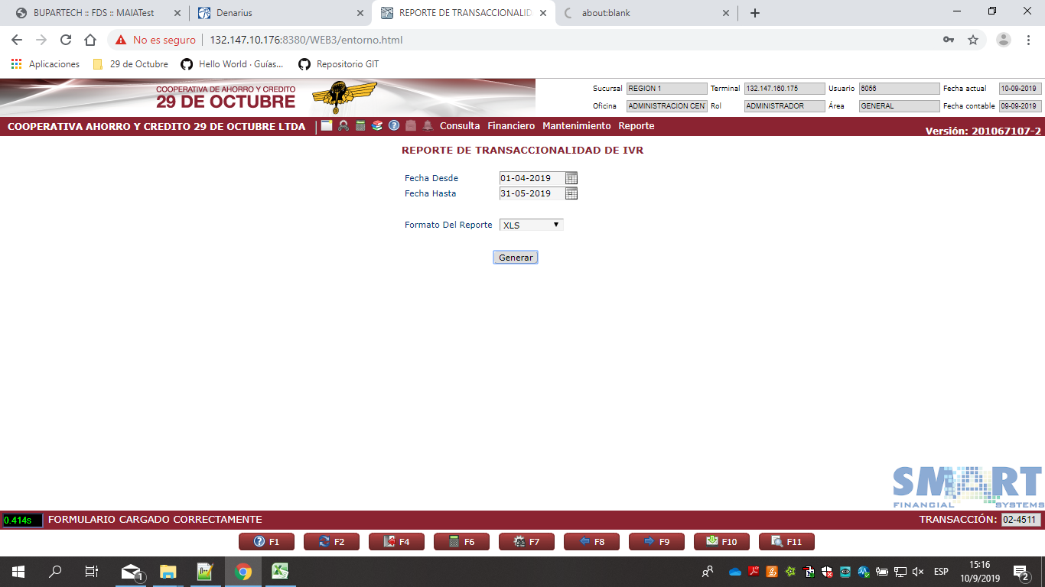

1. Se genera el reporte

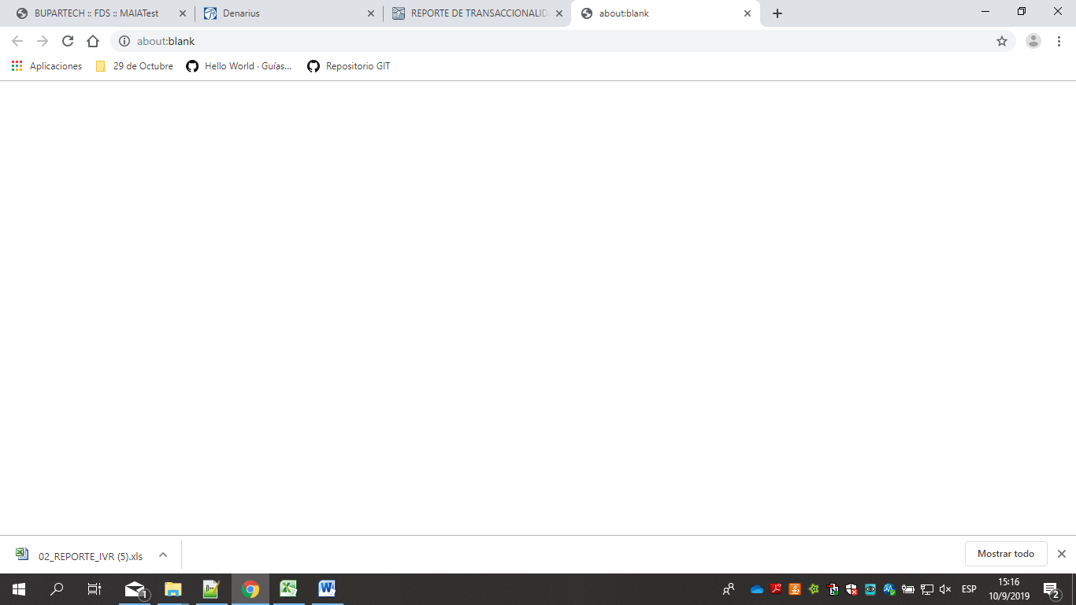

1. Se valida el formato del reporte, fallido

